**Лабораторная работа 6**

по дисциплине «Операционные системы»

Выполнил:

Студент группы НПВбм-01-19

Студенческий билет №: 1032197651

Потапов Александр Сергеевич

Руководитель:

Валиева Татьяна Рефатовна

Москва 2023

# Цель работы

Ознакомление с файловой системой Linux, её структурой, именами и содержанием каталогов. Приобретение практических навыков по применению команд для работы с файлами и каталогами, по управлению процессами (и работами), по проверке использования диска и обслуживанию файловой системы.

# Начало работы

1. Я выполнил все примеры, приведенные в первой части описания лабораторной работы.
   * Пример ЛБ 3.2.2.
   * 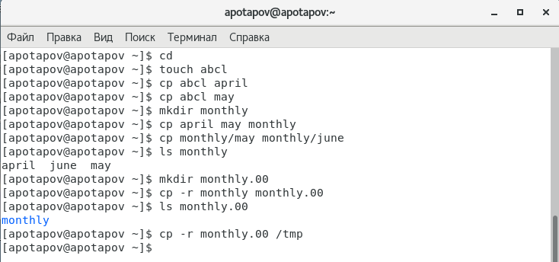
   * Рисунок 1
   * Пример ЛБ 3.2.3.
   * 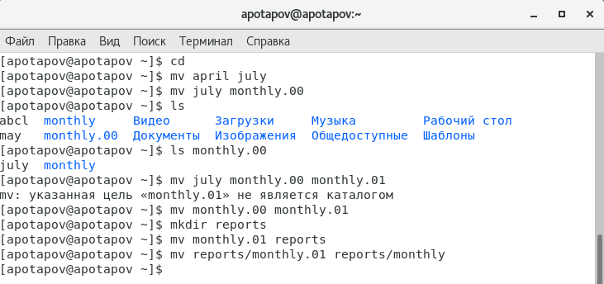
   * Рисунок 2
   * Пример ЛБ 3.2.5.
   * 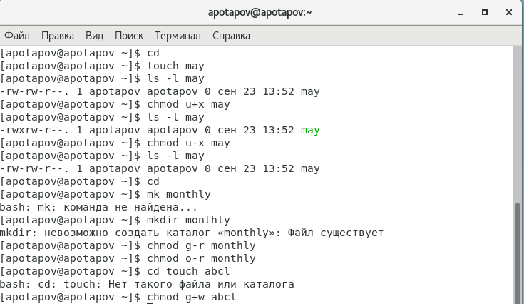
   * Рисунок 3
2. Выполним следующие действия, зафиксировав в отчете по лабораторной работе, используемые при этом команды и результаты их выполнения:
   * Скопируем файл /usr/include/sys/io.h в домашний каталог и назовет его equipment.
   * 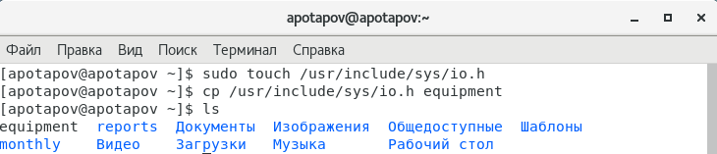
   * Рисунок 4
   * В домашнем каталоге создадим директорию /ski.plases.
   * 
   * Рисунок 5
   * Переместим файл equipment в каталог /ski.plases
   * 
   * Рисунок 6
   * Переименуем файл /ski.plases/equipment в /ski.plases/equiplist
   * 
   * Рисунок 7
   * Создадим в домашнем каталоге файл abcl
   * 
   * Рисунок 8
   * и скопируем его в каталог /ski.plases, назовем его equipment2
   * 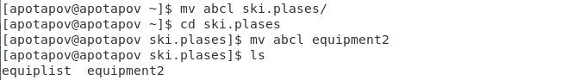
   * Рисунок 9
   * Создадим каталог с именем equipment в каталоге /ski.plases
   * 
   * Рисунок 10
   * Переместим файлы /ski.plases/equiplist и /ski.plases/equiplist2 в каталог /ski.plases/equipment
   * 
   * Рисунок 11
   * Проверим:
   * 
   * Рисунок 12
   * Создадим и переместим каталог /newdir и назовем его plans
   * 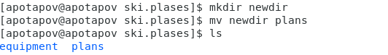
   * Рисунок 13
3. Определим опции команды chmod, необходимые для того, чтобы присвоить перечисленным ниже файлам выделенные права доступа, считая, что в начале таких прав нет.

* 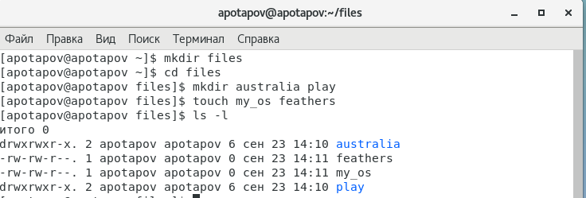
* Рисунок 14
  + 
  + Рисунок 15
  + 
  + Рисунок 16
  + 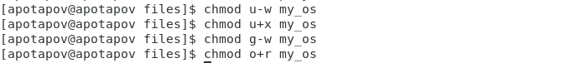
  + Рисунок 17
  + Каталог feathers оставляем без изменений.
  + Итог: 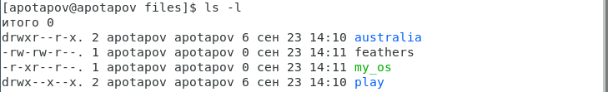
  + Рисунок 18

1. Проделаем указанные в ЛР упражнения, записывая в отчет по ЛР, используемые при этом команды.
   * Посмотрим содержимое файла _/etc/passwd.
   * Итог: 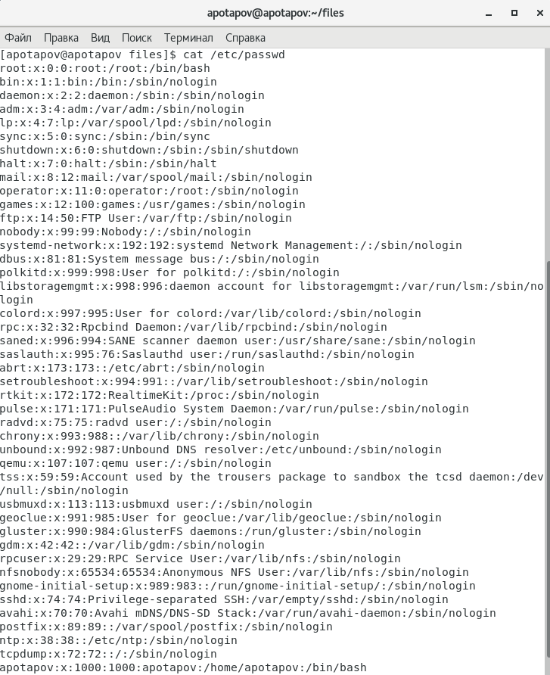
   * Рисунок 19
   * Скопируем файл /feathers в файл /file.old.
   * Итог: 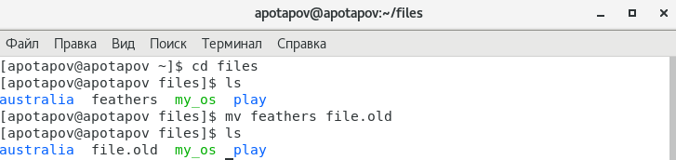
   * Рисунок 20
   * Переместим файл /file.old в каталог /play.
   * Итог: 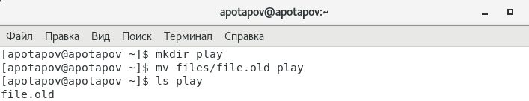
   * Рисунок 21
   * Скопируем каталог /play в каталог /fun.
   * Итог: 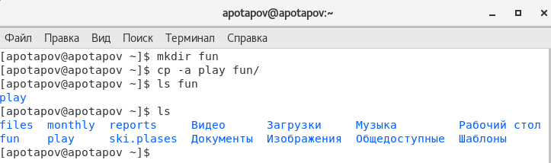
   * Рисунок 22
   * Переместим каталог /fun в каталог /play и назовите его games.агт
   * Итог: 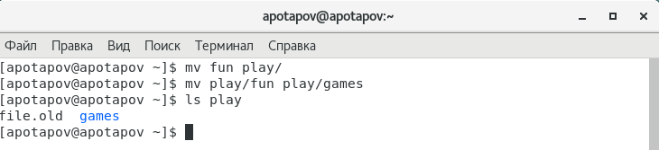
   * Рисунок 23
   * Лишим владельца файла /feathers права на чтение.
   * Итог: 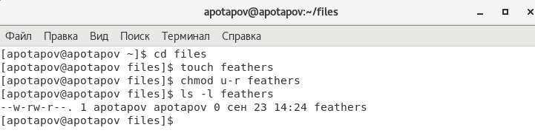
   * Рисунок 24
   * Что произойдёт, если вы попытаетесь просмотреть файл ~/feathers командой cat?
   * Итог: 
   * Рисунок 25
   * Что произойдёт, если вы попытаетесь скопировать файл /feathers?
   * Итог: 
   * Рисунок 26
   * Дадим владельцу файла /feathers право на чтение.
   * Итог: 
   * Рисунок 27
   * Лишим владельца каталога /play права на выполнение.
   * Итог: 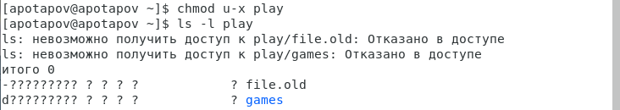
   * Рисунок 28
   * Перейдем в каталог /play. Что произошло?
   * Итог: 
   * Рисунок 29
   * Дадим владельцу каталога /play право на выполнение.
   * Итог: 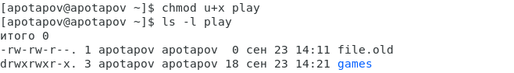
   * Рисунок 30
2. Итог: 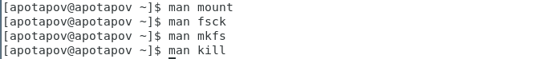

* Рисунок 31
  + Смонтировать файловую систему man mount.
  + Проверка и восстановление файловой системы Linux man fsck.
  + Построить файловую систему man mkfs.
  + Завершить процесс man kill.

# Вывод

Мы ознакомились с файловой системой Linux, её структурой, именами и содержанием каталогов. Приобретели практические навыки по применению команд для работы с файлами и каталогами, по управлению процессами (и работами), по проверке использования диска и обслуживанию файловой системы.

# Контрольные вопросы

* + Ext2, Ext3, Ext4 или Extended Filesystem - это стандартная файловая система для Linux. Она была разработана еще для Minix. Она самая стабильная из всех существующих, кодовая база изменяется очень редко и эта файловая система содержит больше всего функций. Версия ext2 была разработана уже именно для Linux и получила много улучшений. В 2001 году вышла ext3, которая добавила еще больше стабильности благодаря использованию журналирования. В 2006 была выпущена версия ext4, которая используется во всех дистрибутивах Linux до сегодняшнего дня. В ней было внесено много улучшений, в том числе увеличен максимальный размер раздела до одного экзабайта.
  + JFS или Journaled File System была разработана в IBM для AIX UNIX и использовалась в качестве альтернативы для файловых систем ext. Сейчас она используется там, где необходима высокая стабильность и минимальное потребление ресурсов. При разработке файловой системы ставилась цель создать максимально эффективную файловую систему для многопроцессорных компьютеров. Также как и ext, это журналируемая файловая система, но в журнале хранятся только метаданные, что может привести к использованию старых версий файлов после сбоев.
  + ReiserFS - была разработана намного позже, в качестве альтернативы ext3 с улучшенной производительностью и расширенными возможностями. Она была разработана под руководством Ганса Райзера и поддерживает только Linux. Из особенностей можно отметить динамический размер блока, что позволяет упаковывать несколько небольших файлов в один блок, что предотвращает фрагментацию и улучшает работу с небольшими файлами. Еще одно преимущество - в возможности изменять размеры разделов на лету. Но минус в некоторой нестабильности и риске потери данных при отключении энергии. Раньше ReiserFS применялась по умолчанию в SUSE Linux, но сейчас разработчики перешли на Btrfs.
  + XFS - это высокопроизводительная файловая система, разработанная в Silicon Graphics для собственной операционной системы еще в 2001 году. Она изначально была рассчитана на файлы большого размера, и поддерживала диски до 2 Терабайт. Из преимуществ файловой системы можно отметить высокую скорость работы с большими файлами, отложенное выделение места, увеличение разделов на лету и незначительный размер служебной информации.
  + XFS - журналируемая файловая система, однако в отличие от ext, в журнал записываются только изменения метаданных. Она используется по умолчанию в дистрибутивах на основе Red Hat. Из недостатков - это невозможность уменьшения размера, сложность восстановления данных и риск потери файлов при записи, если будет неожиданное отключение питания, поскольку большинство данных находится в памяти.
  + Btrfs или B-Tree File System - это совершенно новая файловая система, которая сосредоточена на отказоустойчивости, легкости администрирования и восстановления данных. Файловая система объединяет в себе очень много новых интересных возможностей, таких как размещение на нескольких разделах, поддержка подтомов, изменение размера не лету, создание мгновенных снимков, а также высокая производительность. Но многими пользователями файловая система Btrfs считается нестабильной. Тем не менее, она уже используется как файловая система по умолчанию в OpenSUSE и SUSE Linux.
  + / — root каталог. Содержит в себе всю иерархию системы;
  + /bin — здесь находятся двоичные исполняемые файлы. Основные общие команды, хранящиеся отдельно от других программ в системе (прим.: pwd, ls, cat, ps);
  + /boot — тут расположены файлы, используемые для загрузки системы (образ initrd, ядро vmlinuz);
  + /dev — в данной директории располагаются файлы устройств (драйверов). С помощью этих файлов можно взаимодействовать с устройствами. К примеру, если это жесткий диск, можно подключить его к файловой системе. В файл принтера же можно написать напрямую и отправить задание на печать;
  + /etc — в этой директории находятся файлы конфигураций программ. Эти файлы позволяют настраивать системы, сервисы, скрипты системных демонов;
  + /home — каталог, аналогичный каталогу Users в Windows. Содержит домашние каталоги учетных записей пользователей (кроме root). При создании нового пользователя здесь создается одноименный каталог с аналогичным именем и хранит личные файлы этого пользователя;
  + /lib — содержит системные библиотеки, с которыми работают программы и модули ядра;
  + /lost+found — содержит файлы, восстановленные после сбоя работы системы. Система проведет проверку после сбоя и найденные файлы можно будет посмотреть в данном каталоге;
  + /media — точка монтирования внешних носителей. Например, когда вы вставляете диск в дисковод, он будет автоматически смонтирован в директорию /media/cdrom;
  + /mnt — точка временного монтирования. Файловые системы подключаемых устройств обычно монтируются в этот каталог для временного использования;
  + /opt — тут расположены дополнительные (необязательные) приложения. Такие программы обычно не подчиняются принятой иерархии и хранят свои файлы в одном подкаталоге (бинарные, библиотеки, конфигурации);
  + /proc — содержит файлы, хранящие информацию о запущенных процессах и о состоянии ядра ОС;
  + /root — директория, которая содержит файлы и личные настройки суперпользователя;
  + /run — содержит файлы состояния приложений. Например, PID-файлы или UNIX-сокеты;
  + /sbin — аналогично /bin содержит бинарные файлы. Утилиты нужны для настройки и администрирования системы суперпользователем;
  + /srv — содержит файлы сервисов, предоставляемых сервером (прим. FTP или Apache HTTP);
  + /sys — содержит данные непосредственно о системе. Тут можно узнать информацию о ядре, драйверах и устройствах;
  + /tmp — содержит временные файлы. Данные файлы доступны всем пользователям на чтение и запись. Стоит отметить, что данный каталог очищается при перезагрузке;
  + /usr — содержит пользовательские приложения и утилиты второго уровня, используемые пользователями, а не системой. Содержимое доступно только для чтения (кроме root). Каталог имеет вторичную иерархию и похож на корневой;
  + /var — содержит переменные файлы. Имеет подкаталоги, отвечающие за отдельные переменные. Например, логи будут храниться в /var/log, кэш в /var/cache, очереди заданий в /var/spool/ и так далее.

1. Монтирование тома.
2. Отсутствие синхронизации между образом файловой системы в памяти и ее данными на диске в случае аварийного останова может привести к появлению следующих ошибок:
   * Один блок адресуется несколькими mode (принадлежит нескольким файлам).
   * Блок помечен как свободный, но в то же время занят (на него ссылается onode).
   * Блок помечен как занятый, но в то же время свободен (ни один inode на него не ссылается).
   * Неправильное число ссылок в inode (недостаток или избыток ссылающихся записей в каталогах).
   * Несовпадение между размером файла и суммарным размером адресуемых inode блоков.
   * Недопустимые адресуемые блоки (например, расположенные за пределами файловой системы).
   * "Потерянные" файлы (правильные inode, на которые не ссылаются записи каталогов).
   * Недопустимые или неразмещенные номера inode в записях каталогов.
3. mkfs - позволяет создать файловую систему Linux.
4. cat - выводит содержимое файла на стандартное устройство вывода
5. cp – копирует или перемещает директорию, файлы.
6. mv - переименовать или переместить файл или директорию
7. Права доступа к файлу или каталогу можно изменить, воспользовавшись командой chmod. Сделать это может владелец файла (или каталога) или пользователь с правами администратора.